山西《煤矿用混凝土输送泵》《井下用防爆混凝土输送泵》选山东泰安厂家
防爆系列煤矿混凝土输送泵◆-小型S管阀式煤矿混凝土输送泵
-◆-厂家24小时咨询: 1 3 9 5 3 8 9 5 0 9 0
-◆-山东矿用混凝土输送泵用于混凝土巷道支护,壁厚充填,铺设底板山东矿用混凝土输送泵煤矿输送设备
-◆-混凝土输送泵服务电话: 1 3 9 5 3 8 9 5 0 9 0
-◆-详情登陆http://www.hunningtubeng.cn//查询
山西《煤矿用混凝土输送泵》《井下用防爆混凝土输送泵》选山东泰安厂家
●与1990年相比，我国多种大气污染物的单位GDP排放强度分别降低了40%～80%，但是由于在经济高速发展过程中，重化工业迅速增长，我国SO2、NOx等大气污染物总排放量仍然增加了1～3倍。
●现行的《工业炉窑大气污染物排放标准》制订于1996年，已经落后于现在的技术发展和环境保护要求。
●在短期内，我国以煤为主的能源结构难以改变，因为无法找到足够的石油或天然气作为替代能源。这种情况下，就应该让污染治理效果好的行业多烧煤，并为这些行业的发展提供标准、技术支撑。
有人说，煤炭是中国经济和环境的"萧何"。作为基础能源，煤炭支撑了经济高速发展，但也是很多大气污染物的源头。灰霾问题频繁出现，燃煤污染难辞其咎。
山西《煤矿用混凝土输送泵》《井下用防爆混凝土输送泵》选山东泰安厂家
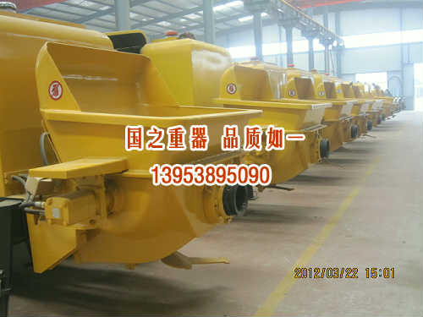
作为耗煤大户，电力行业的节能减排工作近年来成绩显著，不仅消化了本行业的新增量，还消化了其他行业的排放量。但其他燃煤行业的排放标准相对宽松，污染物排放对空气质量造成严重影响。这种局面该如何改变？以煤为主的能源结构短时间内难以改变，怎样用煤才能更清洁？
高速发展带来污染难题
单位GDP排放降低，但总排放量升高，产业布局不合理，使污染排放高度集中
煤炭在我国一次能源中的比重长期高达70%，远高于发达国家20%的比例。"巨大的能源消费量和以煤为主的能源消费结构是我国长期以来空气污染的最主要来源。我国SO2排放量的90%、NOx排放量的67%、烟尘排放量的70%和人为源大气汞排放量的40%都来自于燃煤。此外，我国煤炭消费还存在空间分布不平衡、消费结构不合理、清洁高效利用水平较低等突出问题，在一定程度上加剧了区域与城市的大气污染。"在国合会专题政策研究报告《区域空气质量综合控制体系研究》(以下简称"报告")中，对我国燃煤污染问题做出了这样的描述。
过去几年中，我国在大气污染治理方面取得了很大成绩，很多先进、高效的减排技术被成功应用，主要污染物排放大幅降低，但仍难以抵消经济快速增长带来的排放量增加。
单位GDP排放量降低、总排放量升高是我国现阶段污染形势的特点之一。根据上述报告，与1990年相比，我国多种大气污染物的单位GDP排放强度分别降低了40%～80%，但是由于在经济高速发展过程中，重化工业迅速增长，我国SO2、NOx等大气污染物总排放量仍然增加了1～3倍。
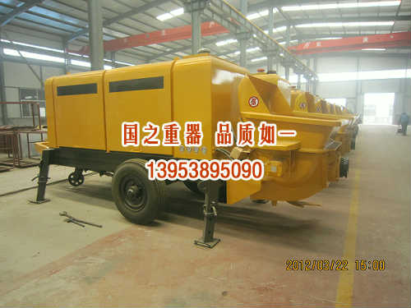
电力、钢铁、水泥建材是我国典型的耗煤行业，也是过去几年中产能迅速增加的行业。这其中，钢铁行业的增速尤为显著。2012年，我国粗钢产量达到7.16亿吨，占全球钢产量的46.3%。而在2000年，我国钢产量仅为1.28亿吨，12年增长了4倍多。河北省2012年产钢1.64亿吨以上，是美国全国产量的1.8倍、印度的2.1倍，与欧盟27国的钢产量总和相当。2000年以来，我国水泥产量增长了两倍，到2010年，长三角地区的水泥产量为美国全国的4.3倍。
高速增长的背后是巨大的能源消耗。统计显示，"十五"期间，我国煤炭消耗量增加了9.53亿吨，年均增加1.9亿吨；"十一五"期间，煤炭消费量增加11.3亿吨，年均增加2.2亿吨；与2010年相比，2011年煤炭消费量增加了3.2亿吨。
能源结构亟待优化，加之经济发展方式粗放、产业布局不合理，使污染排放高度集中。在未来相当长一段时间，我国的工业化、城市化和机动车化进程仍将继续，燃煤年消费量将持续增长，这就要求我国的大气污染物削减必须在消化发展带来新增排放量的基础上，进一步大幅削减存量，压力巨大。
报告认为，为了在保持经济平稳高速增长的同时大幅削减大气污染物的排放量，必须使大气污染物的单位GDP排放强度以比过去20年更快的速度下降，以抵消GDP高速增长对污染减排的负效益。
不能只对火电严格要求
燃煤锅炉属于低矮面源，对城市空气质量影响更大；水泥、工业锅炉等行业排放标准未来应一视同仁
作为国内耗煤第一大户，电力行业为节能减排做出了巨大贡献。"十一五"期间，在火电装机容量增长80%、燃煤量增加62%、火力发电量增加60%的情况下，电力行业二氧化硫排放量下降了30.8%，远高于全国"十一五"二氧化硫减排14.29%的幅度。这说明，电力行业依靠存量削减，不仅消化了本行业的新增量，还消化了其他行业的新增量。
成绩的背后，电力行业也有自己的委屈：为什么电力行业减排取得了这么大的成效，雾霾天还是这么多？大气污染与燃煤密切相关，为什么火电行业要面临"最严格的排放标准"，而其他工业锅炉、取暖锅炉的排放标准相对宽松？

